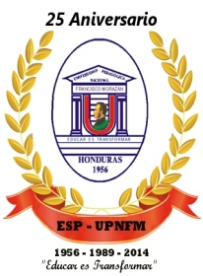 | UNIVERSIDAD PEDAGÓGICA NACIONAL  FRANCISCO MORAZÁN  DEPARTAMENTO LEGAL  Tegucigalpa Honduras, C. A.  Tel. Directo. Fax. (504) 2235-6942, 2239-8037 Ext. 1188  www.upnfm.edu.hn

ADENDUM No.1

REFERENCIA: LICITACION PUBLICA-002-2015.- ADQUISICIÓN SERVICIOS DE LIMPIEZA E HIGIENIZACIÓN UNIVERSIDAD PEDAGÓGICA NACIONAL
FRANCISCO MORAZÁN, 1) CAMPUS CENTRAL DE TEGUCIGALPA, M.D.C.,
2) CENTRO UNIVERSITARIO REGIONAL DE SAN PEDRO SULA Y
3) CENTRO UNIVERSITARIO REGIONAL DE LA CEIBA

A las empresas que retiraron bases de la licitación de la referencia, por este medio se les comunica lo siguiente:

- En los anexos deberá establecerse la cantidad de Recursos solicitados para el Centro Universitario Regional de La Ceiba, el cual deberá ser:

PARTIDA No. 3 CUR - LA CEIBA
DEL 1º. DE MAYO DEL 2015 AL 31 DE ENERO DEL 2016:
3 trabajadores permanentes
1 supervisor permanente
Total: 4 trabajadores permanentes.

Tegucigalpa, M.D.C., 10 de Marzo del 2015.

ABOG. JOSE HERIBERTO AMADOR
Jefe Departamento Legal
Secretario Comisión de Evaluación

